รายงานการประชุมกำกับติดตามผลการดำเนินงานการปรับใช้ระบบ SWIS ในสถานศึกษา ระยะที่ 1
กลุ่มที่ 1: วันอังคารที่ 26 มิถุนายน 2561 เวลา 10.00 น. – 12.00 น.
กลุ่มที่ 2: วันอังคารที่ 26 มิถุนายน 2561 เวลา 14.00 น. – 16.00 น.
กลุ่มที่ 3: วันพฤหัสบดีที่ 28 มิถุนายน 2561 เวลา 14.00 น. – 16.00 น.
(ผ่านระบบ VDO Conference)
************************
ประธาน | ภราดาศุภนันท์ ขันธปรีชา
ผู้เข้าร่วมประชุม | มาสเตอร์บรรจง ปิยศทิพย์  มิสเรวดี ตันติเสนีย์พงศ์  มิสจิตราพร ซื่อธานุวงศ์ |  | งานสารสนเทศ SWIS ส่วนกลางมูลนิธิฯ  โรงเรียนมงฟอร์ตวิทยาลัย แผนกประถม
 | มิสวิภาวรรณ ทองสรรค์ |  | โรงเรียนอัสสัมชัญอุบลราชธานี
 | ครูดาริษา แสงสินธุ์  ครูพรรณวิไล สุริยะโจง  ครูกมลวรรณ ทะนัน  มาสเตอร์ฤทธิยา ศรีสวนจิก  มาสเตอร์รังสรรค์ พรพัฒนา  มาสเตอร์ธีรพงษ์ มณีวรรณ  มาสเตอร์ธราดร จันทร์แสง |  | โรงเรียนมงฟอร์ตวิทยาลัย
 | มิสสุวารี แซ่โง้ว  มิสศิริลักษณ์ ช่างเรือนกุล |  | โรงเรียนอัสสัมชัญหลักสูตรภาษาอังกฤษ
 |  | มาสเตอร์เดิมพันธ์ แพแสง  ม.เฉลิมพล วิภาตะวรรณะ  มิสศิริขวัญ พระวิสัตย์ | โรงเรียนอัสสัมชัญสมุทรปราการ
 |  | มาสเตอร์วสันต์ จันทรเสนา | โรงเรียนอัสสัมชัญระยอง
 |  | มาสเตอร์พิรุณ ขาติกุล  มาสเตอร์วิทยายุทธ สีทอง | โรงเรียนเซนต์คาเบรียล
 |  | มาสเตอร์ผดุงศักดิ์ แสงสวงค์  มิสอารญา พุทธสาร | โรงเรียนอัสสัมชัญธนบุรี
 |  | มาสเตอร์สมบูรณ์ สุขชัย  มาสเตอร์ศราวุธ ชนะบำรุง  มาสเตอร์ชูเกียรติ ไชยทวีวิวัฒน์กุล  มิสชฏาพร โฉมประเสริฐ | โรงเรียนอัสสัมชัญนครราชสีมา
 | มาสเตอร์นิรันดร์ ศรีสุข  มิสลัคณา บุญกัณฑ์  มิสฌาณิกา ธิวงศ์เงิน  มาสเตอร์สมบัติ จรูญพันธ์ |  | โรงเรียนอัสสัมชัญลำปาง
 | มาสเตอร์ประสิทธิ์ จิตร์นิยม  มาสเตอร์วิษณุ ขันทะโฮม  มิสอมรรัตน์ ศรีส่ง |  | โรงเรียนอัสสัมชัญศรีราชา
 | มาสเตอร์เอ ดีหลี  มิสจันทิพย์ เครือจันทร์  มาสเตอร์ธนาวุธ ตอรบรัมย์ |  | โรงเรียนเซนต์หลุยส์
 | มิสปทิตตา ตั้งพรถิรกุล  มาสเตอร์วิภาคย์ ทวีศักดิ์พจน์  มาสเตอร์นวพัฒน์ ก้อนนาค |  | โรงเรียนอัสสัมชัญแผนกประถม
ผู้ไม่เข้าร่วมประชุม | มิสกรรณิการ์ มณีแสง  มาสเตอร์มานิตย์ พากเพียร  มิสสุรีพร ไชยโกฎิ |  | โรงเรียนอัสสัมชัญระยอง
 | มาสเตอร์โชคชัย เป็งยะลา |  | โรงเรียนเซนต์คาเบรียล
 | มิสรื่นจิต ใจมั่น |  | โรงเรียนอัสสัมชัญธนบุรี

หมายเหตุ เข้าร่วมประชุม 13 โรงเรียน
ไม่เข้าร่วมประชุม 3 โรงเรียน ได้แก่ AC, ACC, ATSN

ระเบียบวาระที่ 1 เรื่องแจ้งให้ทราบ
การประชุมกำกับติดตามผลการดำเนินงานการปรับใช้ระบบ SWIS ในสถานศึกษา ระยะที่ 1 ในครั้งนี้ เป็นการประชุมทางผ่านระบบประชุมทางไกล (VDO Conference) เพื่อช่วยประหยัดทรัพยากร ลดความเสี่ยงในการเดินทาง ประหยัดงบประมาณ ประหยัดเวลา และเพิ่มประสิทธิภาพการปฏิบัติงาน โดยใหมีการนําเทคโนโลยีสารสนเทศมาสนับสนุนการปฏิบัติงาน

  - โครงการ FSG Schools Live Camera
- ประธานฝ่ายฯ แจ้งรายละเอียด โครงการ FSG Schools Live Camera (รายละเอียดโครงการตามเอกสารแนบ)
- รายงานสรุปผลการสำรวจระบบ CCTV โรงเรียนในเครือฯ (รายละเอียดตามเอกสารแนบ)
โครงการ FSG Schools Live Camera มีวัตถุประสงค์ในการดำเนินงานโครงการนี้เพื่อให้ผู้บริหารระดับสูงของมูลนิธิฯ สามารถเรียกดูภาพบรรยากาศโดยรวม แบบ live view ของทุกโรงเรียนในเครือฯ ไปยังส่วนกลางมูลนิธิฯ ด้วยต้นทุนที่ต่ำแต่มีประสิทธิภาพ ภายใต้ระบบการบริหารจัดการบน Application เดียวกัน แตกต่างจากกล้องวงจรปิดของแต่ละโรงเรียนที่มีอยู่ใจปัจจุบันซึ่งเป็นกล้องแบบ security ที่เอาไว้สอดส่อง ดูแลความปลอดภัย และจากการที่ทีมงานส่วนกลางได้ดำเนินการศึกษาข้อมูลและ ทดสอบอุปกรณ์ที่ใช้ในการดำเนินงานโครงการนี้ คือ กล้อง EZVIZ C6T ได้ดำเนินการทดสอบและติดตั้งมาประมาณ 1 เดือนที่โรงเรียนมงฟอร์ตวิทยาลัย แผนกประถม คุณสมบัติอุปกรณ์สามารถปรับหมุนได้ 340 องศา ปรับมุมกล้องขึ้น-ลงได้ 90 องศา บันทึกวิดีโอที่ความละเอียด Full HD 1080p พร้อม Night Vision สำหรับบันทึกวิดีโอหรือเปิดกล้องดูในตอนกลางคืน ด้านหลังจะมีพอร์ตสำหรับเสียบสาย LAN, ช่องสำหรับใส่เมมโมรี่การ์ด microSD Card ที่รองรับสูงสุดถึง 128GB จุดเด่นของกล้องรุ่นนี้คือ ดูผ่านมือถือได้ รองรับทั้งระบบ Android, iOS และ Web browser อีกจุดเด่นอีกข้อคือ ไม่จำเป็นต้องใช้อุปกรณ์บันทึกข้อมูล ตัวอุปกรณ์สามารถใส่ SD card บันทึกได้ ไม่ต้องใช้ NVR ในการบันทึก จึงไม่กระทบกับ Bandwidth ในโรงเรียน จะใช้ Bandwidth เฉพาะตอนนี้ Access มาที่กล้องเฉพาะตอนเรียกดูข้อมูลสดหรือเรียกดูข้อมูลย้อนหลัง และช่องสำหรับเสียบสายชาร์จไฟ ซึ่งการใช้งานจะต้องเสียบสายไฟตลอดเวลา และในการใช้งานจะต้องเชื่อมต่อผ่าน Wi-Fi หรือสาย LAN เป็นหลัก ภายในชุดจัดจำหน่ายยังมาพร้อมกับ Adapter, สายไฟ, ฐานและน๊อตสำหรับติดตั้งเข้ากับผนัง, ฝ้าเพดาน และคู่มือการใช้งาน Quick Guide มาให้ ราคารวม memory 32 GB ซึ่งจะสามารถเรียกดูย้อนหลังได้ 15-16 วัน ราคาประมาณ 2,500 บาท รับประกัน 3 ปี หากดำเนินการจัดซื้อเรียบร้อยแล้วจะส่งอุปกรณ์ให้แต่ละโรงเรียนดำเนินการติดตั้ง โรงเรียนละ 2 เครื่อง
ใช้งบประมาณที่ใช้ดำเนินการเป็นงบประมาณจากส่วนกลางดำเนินการ โดยให้แต่ละโรงเรียนหาจุดสำคัญ สถานที่สำคัญ landmark บรรยากาศของโรงเรียน ภาพอาคารสวยงาม กิจกรรมต่างๆของโรงเรียน ที่เห็นชัดเจนเป็นจุดติดตั้ง

รายละเอียดข้อมูลกล้อง
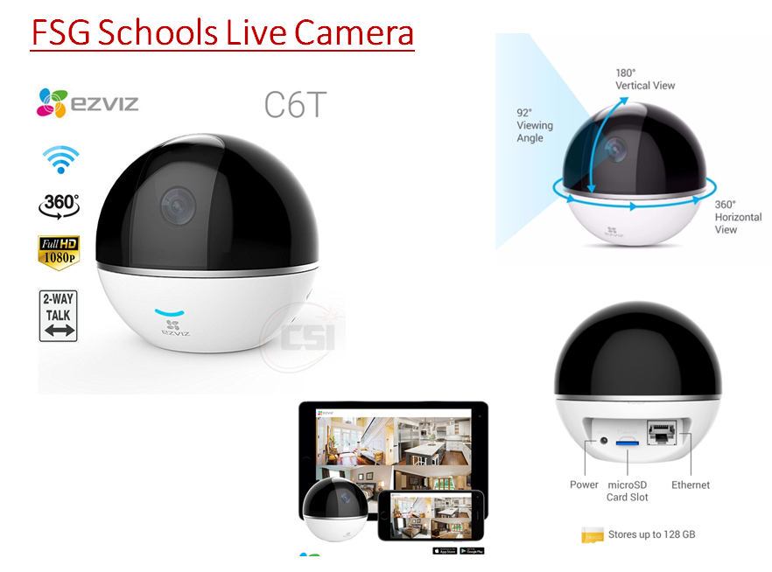

ตัวอย่างภาพจุดติดตั้งกล้องวงจรปิดจาก โรงเรียนอัสสัมชัญสมุทรปราการ
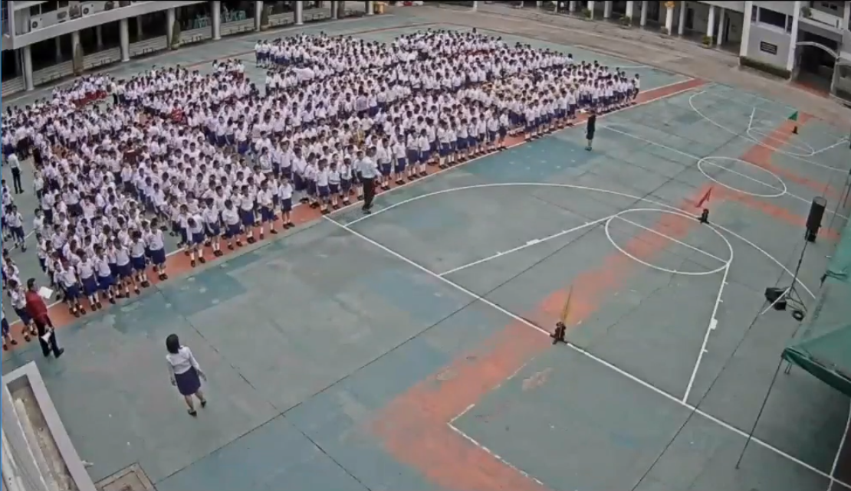

ประธานในที่ประชุมสอบถามความคิดเห็นของคณะกรรมการแต่ละโรงเรียน
- โรงเรียนอัสสัมชัญอุบลราชธานี
- เห็นด้วย มีกล้องที่สามารถมองเห็นภาพวิวการเข้าแถวของนักเรียนติดไว้แล้ว แต่ ณ ตอนนี้มีต้นไม้บังกล้องทำให้ไม่สามารถมองเห็นภาพวิวของโรงเรียน จุดที่สำคัญที่คาดว่าน่าจะติดตั้ง คือ บริเวณรูปปั้นนักบุญหลุยส์ของ โรงเรียน
- โรงเรียนมงฟอร์ตวิทยาลัย
- เห็นด้วย จุดที่สำคัญที่คาดว่าน่าจะติดตั้ง คือ ลานจามจุรี ลานสงบวิถี และ ลานหัตถาพิภพ จะเห็นภาพกิจกรรม การเข้าแถวของนักเรียน
- โรงเรียนอัสสัมชัญหลักสูตรภาษาอังกฤษ
- เห็นด้วย จุดที่สำคัญที่คาดว่าน่าจะติดตั้ง คือ ใต้ตึกเรียน และหน้าตึกเรียนที่หันออกไปทางสนามฟุตบอล
- โรงเรียนอัสสัมชัญสมุทรปราการ
- เห็นด้วย จุดที่สำคัญที่คาดว่าน่าจะติดตั้ง คือ บริเวณหน้าตึกให้เห็นลานกิจกรรม เข้าแถว
- โรงเรียนอัสสัมชัญระยอง
- เห็นด้วย จุดที่สำคัญที่คาดว่าน่าจะติดตั้ง คือ บริเวณตึกอาคารเรียน
- โรงเรียนเซนต์คาเบรียล
- เห็นด้วย จุดที่สำคัญที่คาดว่าน่าจะติดตั้ง คือ ตึกปาติมายิงมาหน้าโรงเรียนเห็นสนามหญ้าเทียม มุมการจัดกิจกรรมแข่งกีฬาตอนเย็น อีกมุมเป็นมุมแทยงสวนครบ 360 จะนำเรื่องเรียนปรึกษาผู้อำนวยการเพื่อพิจารณาอีกครั้ง
- โรงเรียนอัสสัมชัญธนบุรี
- เห็นด้วย จุดที่สำคัญที่คาดว่าน่าจะติดตั้ง คือ จุดลานกว้างตรงกลาง สนามหญ้าเทียม เห็นสี่ตึก อีกจุดเป็นอาคารโกเด้นจิวเวอรี่ กีฬาสปอร์ต แลนด์มาร์ค
- โรงเรียนอัสสัมชัญลำปาง
- เห็นด้วย
- โรงเรียนอัสสัมชัญนครราชสีมา
- เห็นด้วย
- โรงเรียนอัสสัมชัญศรีราชา
- เห็นด้วย
- โรงเรียนเซนต์หลุยส์
- เห็นด้วย จุดที่สำคัญที่คาดว่าน่าจะติดตั้ง คือ ตึกปาติมายิงมาหน้าโรงเรียนเห็นสนามหญ้าเทียม มุมการจัดกิจกรรมแข่งกีฬาตอนเย็น อีกมุมเป็นมุมทแยงสวนครบ 360 พอดี ลองปรึกษาผู้อำนวยการดู
- โรงเรียนอัสสัมชัญ แผนกประถม
- เห็นด้วย
- โรงเรียนมงฟอร์ตวิทยาลัย แผนกประถม
- เห็นด้วย จุดที่ 1 อาคารพิพิธภัณฑ์แพลนไปตึกสมาคมศิษย์เก่า จุดที่ 2 บริเวณศาลามารีย์
มติในที่ประชุม
คณะกรรมการในที่ประชุมเห็นด้วย 13 โรงเรียน (ไม่เข้าร่วมประชุม 3 โรงเรียน) และจะนำเสนอผู้อำนวยการและคณะกรรมการที่ปรึกษาผู้อำนวยการ ผู้เกี่ยวข้อง เพื่อดำเนินการหาจุดติดตั้งที่เหมาะสม และประสานงานเรื่องการติดตั้งกับทีมงานส่วนกลางอีกครั้ง

- 1.2 โครงการจัดทำระบบ Data Center
- ประธานฝ่ายฯ แจ้งรายละเอียด โครงการ Data Center (รายละเอียดโครงการตามเอกสารแนบ)
- รายงานสรุปผลการสำรวจเครื่องแม่ข่ายโรงเรียนในเครือ (รายละเอียดตามเอกสารแนบ)
ตามที่ทางประธานฝ่ายเทคโนโลยีได้ทำจดหมายแจ้งให้กับทุกโรงเรียนในเรื่องการพิจารณาระงับการซื้อ SWIS Server ในอนาคต โดยทางฝ่ายได้มีการจัดทำโครงการพัฒนาระบบศูนย์ข้อมูลสารสนเทศ (Data Center) เพื่อให้บริการกับโรงเรียนในเครือมูลนิธิฯ โดยแนวคิดของศูนย์ข้อมูล (Data Center) ที่เน้นการปฏิวัติรูปแบบการจัดการระบบ IT ซึ่งจุดประสงค์หลักของศูนย์ข้อมูล ได้แก่ การจัดเก็บข้อมูล และให้บริการข้อมูลที่รวดเร็ว สะดวกและปลอดภัย โดยทางทีมงานส่วนกลางฯ ได้ดำเนินการทดสอบระบบ Cloud Computing ของ Amazon Web Services (AWS) เพื่อใช้ระบบ SWIS ตั้งแต่วันที่ 1 กันยายน 2560 จนถึงปัจจุบัน ได้ผลลัพธ์เป็นที่น่าพอใจในความเสถียรภาพของระบบที่ใช้เทคโนโลยีสมัยใหม่ มีประสิทธิภาพ ปลอดภัย และสามารถบริการข้อมูลให้กับหน่วยงานที่เกี่ยวข้องได้อย่างต่อเนื่อง อีกทั้งยังลดค่าใช้จ่าย โดยทางทีมงานส่วนกลางได้คำนวนรายละเอียดค่าใช้จ่ายในการใช้บริการต่อเดือน โดยประมาณอยู่ที่ $57 = 1,881 บาท ต่อเดือน
สำหรับโรงเรียนที่พร้อมเข้าร่วมโครงการสามารถเริ่มได้ทันที โดยแจ้งสอบถามรายละเอียดได้ที่มิสเรวดี ส่วนงบประมาณดำเนินการให้อยู่ในความรับผิดชอบของแต่ละโรงเรียน

รายละเอียดระบบ AWS Architecture for SWIS
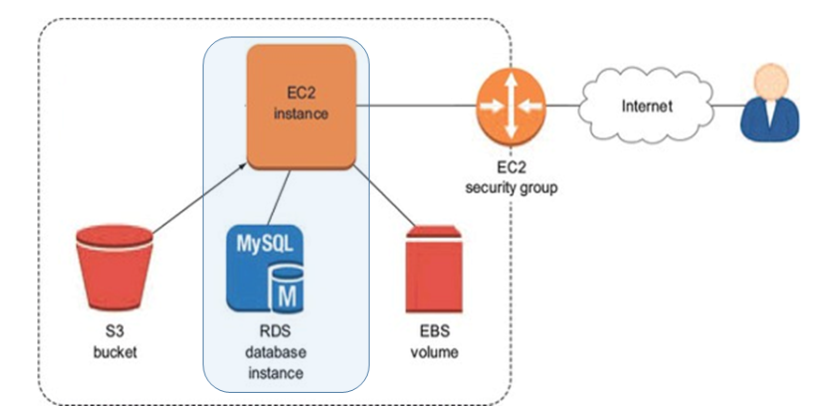
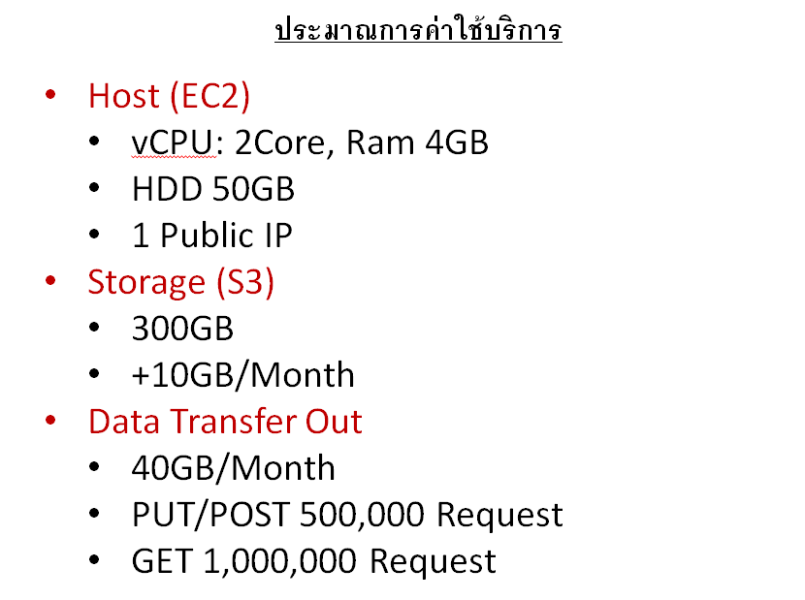
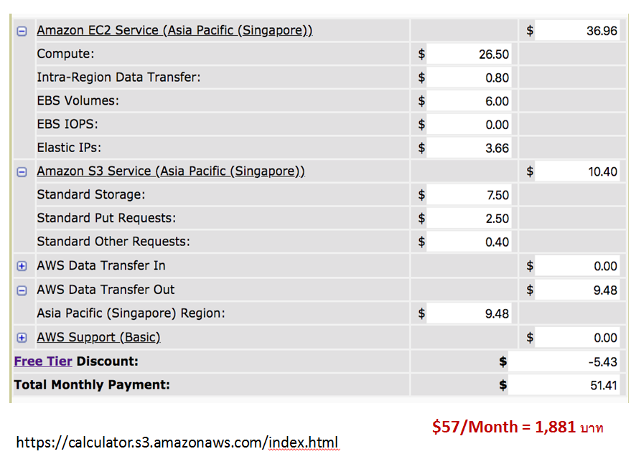

ประธานในที่ประชุมสอบถามความคิดเห็นของคณะกรรมการแต่ละโรงเรียน
- โรงเรียนอัสสัมชัญอุบลราชธานี
- เห็นด้วย แต่เพิ่งสั่งซื้อ Server ไป
- โรงเรียนมงฟอร์ตวิทยาลัย
- เห็นด้วย มีปัญหาเรื่องการดาวน์ระบบ และมีการนำเสนอว่าจะนำ server ทั้งหมด มาใช้ประโยชน์อย่างไร กรณีที่ย้ายขึ้นคลาวน์แล้ว สามารถนำไปใช้ประโยชน์ได้อย่างไร
- โรงเรียนอัสสัมชัญหลักสูตรภาษาอังกฤษ
- ในส่วนของโรงเรียนยังไม่ได้ใช้ระบบ เนื่องจากเป็นภาษาอังกฤษจะทำการ develop เพิ่มเติม แต่เห็นด้วย พร้อมจะศึกษาและเดินหน้าด้วยต่อไป
- โรงเรียนอัสสัมชัญสมุทรปราการ
- เห็นด้วย
- โรงเรียนอัสสัมชัญระยอง
- เห็นด้วย แต่จะขอนำเสนอผู้อำนวยการโรงเรียนพิจารณาก่อนดำเนินการ
- โรงเรียนเซนต์คาเบรียล
- เห็นด้วย
- โรงเรียนอัสสัมชัญธนบุรี
- เห็นด้วยแต่จะขอนำเสนอผู้อำนวยการโรงเรียนพิจารณาก่อนดำเนินการ
- โรงเรียนอัสสัมชัญลำปาง
- เห็นด้วย แต่ขอนำเสนอผู้อำนวยการโรงเรียน
- โรงเรียนอัสสัมชัญนครราชสีมา
- ยังคงใช้ Server ตัวเดิมอยู่ เนื่องจากเพิ่งซื้อมาได้ไม่นาน แต่จะขอศึกษา AWS ก่อนว่ามีข้อดีข้อเสียอย่างไรบ้างเพื่อการในภายหน้า และคิดว่าจะนำระบบ Backup ไว้บน AWS แต่ยังมีความกังวลในส่วนของเรื่องค่าใช้บริการของระบบที่ควบคุมไม่ด้
- โรงเรียนอัสสัมชัญศรีราชา
- ยังคงใช้Server ตัวเดิมอยู่เนื่องจากเพิ่งซื้อมาได้ไม่ถึงปี
- โรงเรียนเซนต์หลุยส์
- เห็นด้วย เนื่องจากตอนนี้กำลังศึกษาเรื่องการนำServer ไว้บนCloud และจะขอนำเสนอให้ผู้อำนวยการโรงเรียนพิจารณาก่อนดำเนินการ
- โรงเรียนอัสสัมชัญ แผนกประถม
- เห็นด้วย แต่จะขอนำเสนอผู้อำนวยการโรงเรียนพิจารณาก่อนดำเนินการ

มติในที่ประชุม
คณะกรรมการในที่ประชุมเห็นด้วยในหลักการ 13 โรงเรียน (ไม่เข้าร่วมประชุม 3 โรงเรียน) แต่ทั้งนี้จะต้องนำเสนอผู้อำนวยการและคณะกรรมการที่ปรึกษาผู้อำนวยการ ผู้เกี่ยวข้องภายในโรงเรียนตนเองอีกครั้ง เพื่อร่วมกันพิจารณาถึงความจำเป็นเร่งด่วน และความคุ้มค่า ซึ่งหากโรงเรียนไหนสนใจเข้าร่วมโครงการ สามารถดำเนินการได้เลย โดยแจ้งความประสงค์มาที่ มิสเรวดี เพื่อร่วมกับทีมงานส่วนกลางวางแผนการติดตั้งต่อไป

วาระที่ 2 เรื่องเสนอเพื่อทราบ
- คณะกรรมการแต่ละโรงเรียนนำเสนอรายงานการดำเนินงาน กำกับ ติดตาม การปรับใช้ระบบ SWIS ในสถานศึกษา ระยะที่ 1 (รายละเอียดตามเอกสารแนบ)
- โรงเรียนอัสสัมชัญอุบลราชธานี
- รายงานการกำกับติดตามการดำเนินงานระยะที่ 1 (รายละเอียดตามเอกสารแนบ)
- โรงเรียนมงฟอร์ตวิทยาลัย
- รายงานการกำกับติดตามการดำเนินงานระยะที่ 1 (รายละเอียดตามเอกสารแนบ)
- การตั้งคณะกรรมการยังไม่ชัดเจนในเรื่องของหน้าที่หลักในแต่ละฝ่ายงาน และยังขาดความเข้าใจในบทบาทหน้าที่ในระบบ
- งานนโยบายและแผนไม่ได้มีการติดตามงานต่างๆ ผ่านระบบ SWIS ปัจจุบันยังคงใช้ paper ในการกำกับติดตาม เนื่องจากเจ้าของแผนงาน โครงการ ไม่มีการลงปฏิทิน และข้อมูลต่างๆ ผ่านระบบให้ครบถ้วน จึงไม่สามารถติดตามได้
- ประธานฯ ให้ข้อเสนอแนะคือ หากยังไม่มีความชัดเจนอย่านำระบบSWIS เข้าไปร่วมเพราะทำให้เพิ่มภาระงานของงผู้ใช้เป็นสองเท่าจากงานเดิม การนำไปปรับใช้ต้องเริ่มจากการปฏิรูประบบ การรื้อ ปรับ ออกแบบบทพรรณนางาน เพื่อให้เกิดความชัดเจน
- โรงเรียนอัสสัมชัญสมุทรปราการ
- รายงานการกำกับติดตามการดำเนินงานระยะที่ 1 (รายละเอียดตามเอกสารแนบ)
- โรงเรียนอัสสัมชัญระยอง
- รายงานการกำกับติดตามการดำเนินงานระยะที่ 1 (รายละเอียดตามเอกสารแนบ)
- โรงเรียนเซนต์คาเบรียล
- รายงานการกำกับติดตามการดำเนินงานระยะที่ 1 (รายละเอียดตามเอกสารแนบ)
- ปัจจุบันทางโรงเรียนมีซอฟแวร์ที่พัฒนาในโรงเรียนอยู่แล้ว แต่ใช้ระบบSWIS ในส่วนของ E-Office
- ประธานฯ แจ้งว่าทางส่วนกลางวางแผนการจัดระบบใหม่ ถอดบางโมดุลที่ไม่ได้ใช้ออก
- สอบถามเรื่อง FB ที่ทางโรงเรียนใช้งานในปัจจุบัน ซึ่งทางโรงเรียนใช้ Domain ของโรงเรียนในการลงทะเบียนสร้าง Page ประธานแจ้งว่าสามารถดำเนินการได้ แต่ต้องให้บุคลากรของมูลนิธิฯ ร่วมเป็น admin ระบบ แต่หากกรณีเป็นบุคคลภายนอก สามารถกรอกใบลงทะเบียนเพื่อขออนุญาตนำเสนอข่าวสารได้ โดยทางส่วนกลางจะพิจารณาตรวจสอบตามขั้นตอนก่อน
- โรงเรียนอัสสัมชัญธนบุรี
- รายงานการกำกับติดตามการดำเนินงานระยะที่ 1 (รายละเอียดตามเอกสารแนบ)
- ประธานฯ ให้ข้อเสนอแนะคือ ให้พักทบทวนเรื่องระบบ SWIS ว่าเป็นการเพิ่มภาระงานระหว่าง Digital กับ ระบบ Paper แบบเก่า ตราบใดที่ผู้บริหารยังเรียกดู Paper ให้หยุดใช้ swis เนื่องจากจะเกิดภาระงานกับผู้ปฏิบัติที่ต้องดำเนินการซ้ำซ้อน
- ผู้ดูแลระบบของโรงเรียนแจ้งปัญหาเกิดขึ้นของระบบ ในโมดุลที่เคยใช้ได้ตามปกติ แต่เมื่อมีการแก้ไขหรืออัพเดทซอฟแวร์จากที่เคยใช้ได้ ก็ไม่สามารถใช้งานได้ เช่น โมดุลสรุปชั่วโมงอบรม ซึ่งคณะกรรมการส่วนกลางฯ ได้รับทราบปัญหาที่เกิดขึ้นและแจ้งว่าเก็บจากการจัดเก็บระบบ source code และระบบ Management ที่ใช้ในระบบ git bitbucket คือการที่โปรแกรมเมอร์พัฒนาระบบ up code ทับซ้อนกัน ซึ่งทางส่วนกลางรับทราบปัญหาและอยู่ในระหว่างการวางแผนแก้ปัญหาการ up sclip ที่ทับซ้อน
- โรงเรียนอัสสัมชัญลำปาง
- รายงานการกำกับติดตามการดำเนินงานระยะที่ 1 (รายละเอียดตามเอกสารแนบ)
- อยู่ในขั้นประชุมในเรื่องการดำเนินการว่าจะนำแผนโครงการ ให้กับแต่ละฝ่ายเริ่มที่ฝ่ายสำนัก แล้วกระจายให้กับทีละฝ่าย เนื่องจากก่อนหน้านี้ทางโรงเรียนไม่เคยกรอกแผนงานโครงการในระบบเลย
- ประธานฯ ให้ข้อเสนอแนะคือ ให้โรงเรียนได้ศึกษาวิเคราะห์แผนงาน และออกแบบโครงสร้างให้ลงตัว และต้องมีความชัดเจนในเรื่องโครงสร้างและแผนงาน เพื่อไม่ให้เกิดภาระความซ้ำซ้อนในการใช้งาน SWIS
- โรงเรียนอัสสัมชัญนครราชสีมา
- รายงานการกำกับติดตามการดำเนินงานระยะที่ 1 (รายละเอียดตามเอกสารแนบ)
- เรื่องแผนงานและโครงการในการนำ SWIS มาใช้ตอนนี้รอมติจากที่ประชุมแล้วจะนำเสนอให้กับผู้อำนวยการโรงเรียนคนใหม่ เพื่อร่วมกำหนดทิศทางของการดำเนินงาน SWIS และปรับแผนโครงสร้างให้เข้ากับ SWIS
- ประธานฯ ให้ข้อเสนอแนะคือ ความสำเร็จของSWIS นั้นไม่ได้เกิดขึ้นได้เพราะฝ่ายเทคโนโลยีสารสนเทศฯ เพียงฝ่ายเดียว แต่จะต้องมาจากทุกฝ่ายร่วมกันผลักดันและติดตามให้ SWIS ขับเคลื่อนได้ ตั้งแต่การกำหนดนโยบาย วัตถุประสงค์ ฯลฯ และผู้ผู้บริหารในการร่วมกันวางแผนและผลักดัน
- โรงเรียนอัสสัมชัญศรีราชา
- รายงานการกำกับติดตามการดำเนินงานระยะที่ 1 (รายละเอียดตามเอกสารแนบ)
- ทางผู้ประสานงานได้มีการจัดการอบรมการใช้งานระบบ SWIS ให้กับบุคลากรของโรงเรียนไปเรียบร้อยแล้ว และแต่งตั้งคณะกรรมการ เพื่อติดตามผลว่ากรอกข้อมูลถึงไหนแล้ว จะสรุปอีกที่ ต้นเดือนสิงหาคม
- ประธานฯ ให้ข้อเสนอแนะคือ ถ้าโรงเรียนที่มีเริ่มประชุมในการใช้ SWIS ในปีนี้ก็สามารถใช้งานระบบSWIS ได้เต็มรูปแบบเห็นผลได้ชัดเจนขึ้นในปีถัดไป
- โรงเรียนเซนต์หลุยส์
- รายงานการกำกับติดตามการดำเนินงานระยะที่ 1 (รายละเอียดตามเอกสารแนบ)
- ประธานฯ ให้ข้อเสนอแนะคือ เรื่องการอัพเดตรูปภาพของบุคลากรในโรงเรียนและนักเรียนทุกปี เพื่อให้เห็นพัฒนาการของเด็กและบุคลากรในโรงเรียน และรวมถึงการลงข้อมูลของแต่ละฝ่าย ว่าให้ควรเริ่มต้นที่เป้าหมายวัตถุประสงค์ก่อนเริ่มดำเนินการ อีกทั้งเรื่องอุปกรณ์เครื่อง Server ที่ไม่ผ่านเกณฑ์ เนื่องจากเคยเกิดเหตุการณ์ข้อมูลหายในปีพ.ศ. 2543-2544 เพราะไม่มีเครื่อง Backup Serverในการสำรองข้อมูล และควรสำรองข้อมูลทุกวัน เพื่อไม่ให้เกิดปัญหาข้อมูลหายหรือรั่วไหลในภายหลัง
- โรงเรียนอัสสัมชัญ แผนกประถม
- รายงานการกำกับติดตามการดำเนินงานระยะที่ 1 (รายละเอียดตามเอกสารแนบ)
- ประธานฯ ให้ข้อเสนอแนะคือ ให้ปรับการแต่งตั้งคณะกรรมการดำเนินงาน ควรมีเจ้าหน้าที่ของทุกฝ่ายเข้าร่วมเป็นคณะกรรมการดำเนินงานอยู่ด้วย เพื่อที่จะได้ไม่เป็นปัญหาในภายหลังจากการใช้ SWIS

สรุปภาพรวม ปัญหาการผลักดันให้เกิดการใช้งานระบบ SWIS โรงเรียนในเครือฯ ที่ปัจจุบันยังไม่ประสบความสำเร็จเท่าที่ควร เนื่องจาก
- ผู้บริหารไม่จริงจัง ไม่สานต่อในการผลักดันการนำระบบ SWIS ไปใช้เต็มรูปแบบ ตั้งแต่เรื่อง นโยบาย โครงสร้าง มาตรฐานตัวชี้วัด แผนงาน โครงการ ปฏิทินต่างๆ ดังนั้นต้องมีการวางแผนตั้งแต่ระดับผู้บริหารร่วมกัน ต้องอาศัยความร่วมมือ ร่วมใจกันทั้งโรงเรียนเพื่อผลักดันและขับเคลื่อนระบบ
- ขาดการวิเคราะห์ โครงสร้าง หน้าที่หลัก บทพรรณนางาน ขอบข่ายหน้าที่หลักให้ชัดเจน ก่อนนำระบบไปใช้ โดยเริ่มจากการปฏิรูประบบ การรื้อ ปรับ ออกแบบบทพรรณนางาน การกำหนดนโยบาย โครงสร้าง งานแผน โครงการ
- ที่ผ่านมาผู้เกี่ยวข้องในการดำเนินงานไม่ได้ให้ความสนใจ ไม่มาเข้าร่วมประชุม การเรียกประชุมจากส่วนกลางทุกครั้ง ผู้เข้าร่วมประชุมก็ยังคงเป็นบุคลากรชุดเดิม (งานเทคโนฯ) ซึ่งไม่ได้มีบทบาทมากพอที่จะไปผลักดันระบบให้เกิดความสำเร็จได้
- ขาดความเข้าใจในบทบาทหน้าที่ที่รับผิดชอบในคำสั่งแต่ละชุด ภาระเลยตกที่หน่วยงานเทคโนฯ ซึ่งแต่ละโรงเรียนผลักให้เป็นภาระของงานเทคโนฯ ที่จะต้องดำเนินการ ทั้งที่จริงแล้ว หัวใจหลักอยู่ที่ผู้ร่วมบริหาร ร่วมกับงานนโยบายและแผน ที่จะเป็นผู้ดำเนินการขับเคลื่อน
- เกิดความทับซ้อนระหว่างระบบ กับ paper ที่ในปัจจุบันนี้ ผู้บริหารยังคงเรียกดู paper จึงทำให้ผู้ปฏิบัติงานต้องทำงานซ้ำซ้อน และเกิดภาระที่เพิ่มขึ้นของผู้ปฏิบัติงาน
- ประธานจึงมีข้อเสนอว่า หากโรงเรียนไหนไม่ใช้งานอย่างเต็มระบบหรือยังไม่มีความชัดเจน ขอให้ยุติการใช้ระบบ SWIS โดยถอดระบบ SWIS ออก เพื่อไม่ให้เป็นภาระแก่ผู้ปฏิบัติงาน และหากโรงเรียนไหนที่ยังไม่มีความชัดเจนอย่านำระบบSWIS เข้าไปร่วมเพราะทำให้เพิ่มภาระงานของผู้ใช้เป็นสองเท่าจากงานเดิม ซึ่งหากต้องการนำระบบ SWIS ไปใช้ จะต้องเริ่มจากขั้นตอนการปฏิรูประบบ การรื้อ ปรับ ออกแบบบทพรรณนางาน เพื่อให้เกิดความชัดเจนก่อนที่จะนำระบบไปปรับใช้ และสุดท้ายประธานในที่ประชุมเน้นย้ำให้ทุกโรงเรียนความตระหนักถึงความปลอดภัยของข้อมูลภายในโรงเรียน โดยการให้สำรองข้อมูลเป็นประจำเพื่อลดการเกิดปัญหาข้อมูลหายและรั่วไหล

ระเบียบวาระการประชุมที่ 3 | เรื่องเสนอเพื่อพิจารณา
-

ระเบียบวาระการประชุมที่ 4 | เรื่องอื่นๆ
คณะกรรมการจากโรงเรียนเซนต์คาเบรียล ได้สอบถามประธานในที่ประชุมถึงเรื่อง Facebook Fanpage ที่ทางโรงเรียนใช้อยู่ในปัจจุบัน ไม่ใช่ของที่ทางส่วนกลางกำหนดมาให้ตั้งแต่แรก แต่ได้ใช้บัญชีของโรงเรียนลงทะเบียนใช้งานอยู่ ประธานจึงให้ข้อเสนอแนะว่าสามารถทำได้โดยให้เชิญคณะกรรมการของส่วนกลางฯ ร่วมเป็น admin ของระบบ แต่หากเป็นบุคคลภายนอก ศิษย์เก่า องค์กร สมาคมฯ ที่ต้องการเป็นตัวแทนนำเสนอข้อมูลข่าวสารของโรงเรียน จะต้องดำเนินการลงทะเบียนก่อนทั้งนี้เพื่อเป็นการสร้างระบบ จัดระเบียบ กำหนดสิทธิ์ของบุคคล หน่วยงาน องค์กร ในการเผยแพร่และประชาสัมพันธ์ข้อมูล ข่าวสารต่างๆของโรงเรียน และมูลนิธิคณะเซนต์คาเบรียลฯ ที่ได้รับอนุญาตอย่างถูกต้องและเป็นทางการ เพื่อยึดถือเป็นแนวปฏิบัติเดียวกัน

ปิดประชุมเวลา 16.00 น.

ครูเรวดี ตันติเสนีย์พงศ์ ม.บรรจง ปิยศทิพย์(ผู้ตรวจทาน)
ผู้บันทึกรายงานการประชุม งานสารสนเทศ SWIS

